附件：临界胶束浓度测定指导原则草案

临界胶束浓度测定指导原则

表面活性剂是指含有固定的亲水亲油基团，由于其两亲性而倾向于集中在溶液表面、两种不相混溶液体的界面或者集中在液体和固体的界面，能降低表面张力或者界面张力的一类化合物。作为药用辅料，由于其界面现象普遍存在于制剂的研制和生产过程中，表面活性剂在多类剂型中均有广泛应用，可作为增溶剂、润湿剂、助悬剂、絮凝和反絮凝剂、起泡剂、消泡剂、抑菌剂、稳定剂（如蛋白稳定剂）等。
当表面活性剂加入到水中，其单体在空气-水界面上排列，降低表面张力，当体系中的表面活性剂单体饱和，单体就开始自发聚集在一起形成胶束。而表面活性剂分子缔合形成胶束的最低浓度即为临界胶束浓度（Critical Micelle Concentration，CMC），此时，溶液体系的渗透压、界面张力、折射率、电导率、黏度等性质中的一种或多种均会发生较为显著的改变。临界胶束浓度是表面活性剂重要的功能性相关指标之一。由于表面活性剂类药用辅料（尤其是复杂组分表面活性剂）的结构（如亲疏水基团比例与数量）、分子量、纯度等均影响其亲疏水性，进而影响其CMC，因此，测定CMC对表面活性剂类药用辅料的质量控制具有重要意义。
CMC的测定方法可分为两类：直接法和间接法。直接法是指通过表面活性剂自身的表面张力、电导率、光散射、荧光等变化测量CMC；间接法是指向表面活性剂溶液中添加能够起到指示作用的物质，通过测量表面活性剂溶液中的添加物的形态性质、荧光强度、光谱形状、吸收波长、颜色变化等测定CMC。
本指导原则介绍了表面张力法、荧光光谱法和电导率法三种常用的测定方法。需要说明的是，不同测定方法的适用范围不同，不同辅料的适用方法也不尽相同，一般采用表面张力法和荧光光谱法测定离子型和非离子型表面活性剂CMC值，电导率法测定离子型表面活性剂CMC值。建议根据实际操作过程中，选用最适宜的方法进行临界胶束浓度的测定。
第一法 表面张力法
本法原理为在临界胶束浓度之前，表面活性剂溶液的表面张力随浓度升高而降低，到达临界胶束浓度之后表面张力不再明显下降。
仪器用具
（1）表面张力仪 具有样品测定控温模块
（2）循环水浴锅 能对表面张力仪样品测定控温模块进行控温，控制温度在±0.5℃以内
（3）温度计 精度范围在±0.1℃以内
测定法
精密称取一定量供试品，并将其配制成包含预期临界胶束浓度的一系列浓度的溶液，在测量前将上述一系列试样溶液放置于恒温控制水浴中，保持测定温度至少1 h，但不得多于3 h。将水浴温度调整至所选择的测定温度，表面张力仪样品测定控温模块、清洗水和试液的温度差不大于0.5℃，对于离子型表面活性剂，若克拉夫特（Krafft）温度低于或等于15℃，则在 25℃±1℃ 测定。若不是，则选择测定温度至少高于克拉夫特（Krafft）温度5℃。对于非离子型表面活性剂在25℃±1℃测定。设定仪器相关参数并将传感器归零（具体操作视仪器实际情况而定），合理设定仪器参数，使仪器的铂金板下降和拉起匀速、缓慢。测定纯水的表面张力进行仪器校准。对临界胶束浓度进行测定，按照浓度从低到高顺序依次测定所配制的表面活性剂溶液的表面张力，每次测定结束后都应对铂金板进行退火彻底清洁铂金板。绘制以表面张力（mN/m）为纵坐标，以表面活性剂溶液浓度或浓度的对数为横坐标的曲线图，将转折点两端的趋势分别延长并相交，交点对应的浓度为所测样品的临界胶束浓度。
注意事项：
1．由于气压、温度及湿度等外界因素均可影响物质的表面张力。相较于其他因素，温度对表面张力的影响最大，故建议使用恒温控制装置。
2．被测溶液应平衡静置相同的时间后进行测定。

第二法 荧光光谱法
芘是一种强疏水探针，在水中的溶解度很低，在胶束和其他大分子体系存在时，芘优先溶解在这些聚集体的内部疏水区域。芘溶液的荧光发射光谱呈现出5个特征峰，在不同极性的环境中，峰的相对强度不同，其中芘分子的第一特征峰373 nm（I₁）与第三特征峰384 nm（I₃）的发光强度之比（I₁/I₃）对所处环境的极性非常敏感，随环境极性的降低而降低。芘在不同浓度的表面活性剂溶液中增溶量不同。当表面活性剂浓度较小时，溶液中的芘几乎都存在于水相中，I₁/I₃的值与芘在水中的值相近，当溶液浓度大于CMC时，胶束形成，芘会从水相进入胶束的内部疏水区域，环境极性的改变会导致I₁/I₃值的突变，通过I₁/I₃与表面活性剂浓度的曲线图找到突变点，即可求得表面活性剂的CMC。
仪器用具
（1）荧光分光光度计
（2）循环水浴锅
（3）温度计 精度范围在±0.1℃以内
测定法
精密称取一定量供试品，并将其配制成包含预期临界胶束浓度的一系列浓度的供试品溶液。取适量芘，精密称定，以有机溶剂配制浓度为10 μg/ml的芘溶液。精密量取0.1 ml芘溶液于样品瓶中，通N₂将有机溶剂挥干后，分别加入10 ml不同浓度的供试品溶液，摇匀，于40℃避光水浴过夜，放冷至室温即得系列浓度的样品溶液。
合理设定仪器参数，对仪器进行校准，按照浓度从低到高顺序依次测定供试品溶液的荧光光谱；在样品溶液荧光光谱的373 nm和384 nm附近找出发光强度最大值分别记为I₁和I₃，计算I₁/I₃，I₁/I₃值随着表面活性剂溶液浓度的变化规律符合Boltzmann曲线：
$$y=\frac{A_{1}-A_{2}}{1+e^{{（X-X_{0}）}/{dx}}}+A$$
式中 y为I₁/I₃值；
A₁、A₂分别为I₁/I₃的最大值和最小值；
X为表面活性剂溶液浓度；
X₀为曲线突变中点；
dx为曲线突变程度的参数，具体为突变中点X₀处切线与y₁=A₁及y₂=A₂两条线相交的两交点的横坐标差值的1/4。X₀所对应的浓度为样品的临界胶束浓度。
Boltzmann曲线拟合示意图见图1。
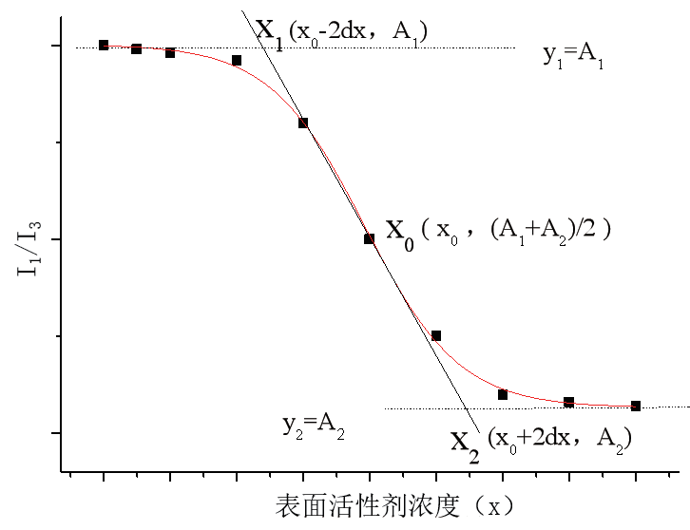
图1 Boltzmann曲线拟合示意图
注意事项：
1. 有机溶剂应具有较好的挥发性，推荐使用丙酮。
2. 平衡条件对CMC测定影响很大，对于不同的表面活性剂可采取不同的平衡条件，使荧光探针充分进入到胶束内。因此，建议充分考察平衡条件并在研究报告中充分体现。

第三法 电导率法
本法适用于离子型表面活性剂临界胶束浓度的测定。离子型表面活性剂溶液浓度较稀时其电导率К与浓度c呈线性关系，其斜率与电解质种类、体积大小、荷电数有关，形成胶束后，胶束的体积等发生较大变化，将测得的电导率К对浓度c作图，对不同趋势的点分别进行线性拟合，两条直线的交点对应的浓度即为表面活性剂的临界胶束浓度。
仪器用具
（1）电导率仪 最小分辨率0.01μS/cm 精确度±0.5%
（2）电导率标准溶液
（3）水浴锅 能控制温度在±0.5℃以内
（4）温度计 精度范围在±0.1℃以内
测定法
精密称取一定量供试品，并将其配制成包含预期临界胶束浓度的一系列浓度的溶液，在测量前将上述一系列试样溶液放置于恒温控制水浴中，保持测定温度至少1 h，但不得多于3 h。电极、清洗水、标准溶液和试液的温度差不大于0.5℃，测量温度为25℃。测试前按照所用电导率仪的说明进行校准。对临界胶束浓度进行测定，按照浓度从低到高顺序依次测定所配制的表面活性剂溶液的电导率。绘制以电导率（μS/m）为纵坐标，以表面活性剂溶液浓度为横坐标的曲线图，将转折点两端的趋势线分别延长并相交，交点对应的浓度即为所测样品的临界胶束浓度。
注意事项：
电导率法测定临界胶束浓度的可能影响因素是温度，因此在采用电导率法测定临界胶束浓度时应先将样品恒温水浴1 h并在25℃恒温条件下进行测定。
起草单位：中国药科大学
参与单位：中国食品药品检定研究院、湖南省药品检验研究院

临界胶束浓度测定指导原则起草说明
一、制修订的目的意义
表面活性剂的结构一端为亲水基团，另一端为疏水基团，这种结构使其在极性溶剂如水中会自发缔合组装形成胶束。表面活性剂分子缔合形成胶束的最低浓度即为临界胶束浓度。临界胶束浓度前后的表面活性剂溶液性质有明显差别，这种性质的改变与表面活性剂在制剂中的应用有重要关系。
多国药典均提到临界胶束浓度是表面活性剂的重要功能性相关指标，但均未提供表面活性剂临界胶束浓度的测定法。临界胶束浓度测定方法繁多，其核心是利用表面活性剂缔结成胶束前后性质的转折，不同的性质对胶束和单体的敏感性不同，依托不同的性质测得的临界胶束浓度也相差很大。建立本指导原则有利于规范临界胶束浓度测定方法。
二、制修订的总体思路
本课题在系统调研临界胶束浓度测定法的基础上，参考国内外标准和文献等，开展了大量的实验研究，建立了表面张力法、荧光光谱法、电导率法三种方法测定临界胶束浓度，并拟定了指导原则，应用代表性药用辅料对所建立方法的适用性进行了验证研究，证明其可以很好的测定临界胶束浓度，且精密度和重复性满足要求，以期扩充药典功能性指标测定方法。
三、需重点说明的问题
1、表面张力法测定临界胶束浓度的影响因素包括温度和放置时间。在采用表面张力法测定临界胶束浓度时应尽快在恒温条件下进行测定。通过控制影响因素，规范测定方法并进行方法学验证，结果表明表面张力法测定临界胶束浓度的精密度和重复性可满足要求。
2、芘荧光光谱法测定临界胶束浓度的影响因素是荧光探针溶剂和平衡条件，荧光探针溶剂主要影响测定的精密度，平衡条件主要影响临界胶束浓度测定结果大小，荧光探针的浓度只影响荧光强度。筛选出最佳溶剂为丙酮，荧光探针浓度范围为10 -100 μg/ml，平衡条件为40℃水浴过夜。通过控制影响因素，优化测定方法并进行方法学验证，结果表明荧光光谱法测定临界胶束浓度的精密度和重复性可满足要求。
3、电导率法测定临界胶束浓度的影响因素是温度，采用电导率法测定临界胶束浓度应将样品置于25℃恒温水浴条件下进行测定。通过控制影响因素，规范测定方法并进行方法学验证，结果表明电导率法测定临界胶束浓度的精密度和重复性可满足要求。

